Problema n. 12 Pag. 466
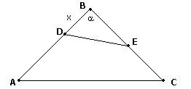
; ; ; ;

;

per il teorema di Carnet applicato al triangolo ABC:
; ;

Sempre per il teorema di Carnot:

s=
s=
s’= ; s’=
s’=
s’= ; (come si vede x è un minimo)
s’’=(anche i questo modo si vede x è un minimo)

Problema n. 13 Pag. 466

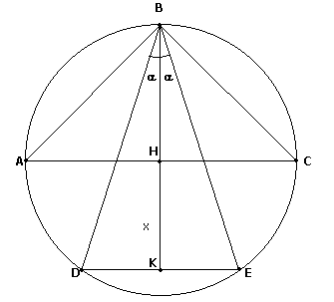
Per il teorema di Pitagora e . Pongo con .
Perimetro del triangolo BDE
.
; ; ;
,
p’=
; ;

Da e da . abbiamo che

e quindi ;

Problema n. 14 Pag. 466

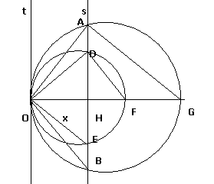
0<x<6
In questo tipo di problema sfrutto la geometria classica
ovvero il teorema di Euclide. Poiché i triangoli OAG e ODF sono rettangoli.
Devo trovare le misure delle corde DE=2HA e BA=2DH.
,
Allora 1) s= ; s’= da cui x=4 (ed x massimo)

2) s= ; s’= .

;;
; ;

Problema n. 15 Pag. 466

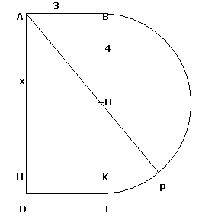

0<x<8
; PK= ; PH=

;

; ;

; ;
;

Si può verificare che tra i due valori (sostituendo ad AP) il massimo è .

Si vede che A O e P sono allineati dal fatto che i valori trovati soddisfano la proporzione: infatti PK== ; OK=:

; ; da cui ;

